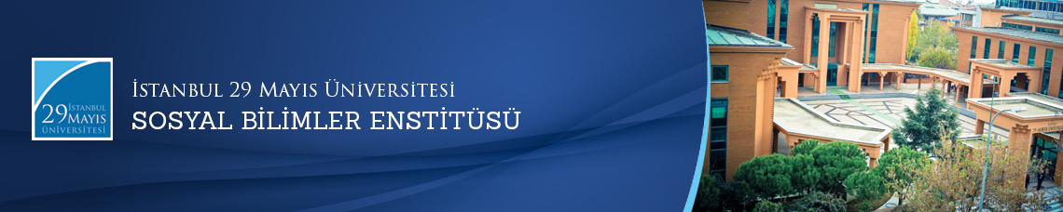

Yüksek Lisans Tezi Savunma Toplantısı
Öğrenci: Turgay KOÇAK
Ana Bilim Dalı: Tarih
Bilim Dalı:
Tez Başlığı: “Osmanlı-Safevi Mücadelesinde Askeri Harekât Alanı Ve Muharebeler(1578-1590)”
Tez Jürisi: Prof. Dr. Feridun M. EMECEN (Tez Danışmanı)
Prof. Dr. Ömer İŞBİLİR
Yrd. Doç. Dr. Mehmet Şakir YILMAZ
Tarih-Saat: 01.02.2016 - 10:00
Yer: Edebiyat Fakültesi 112 Numaralı Toplantı Salonu
İstanbul 29 Mayıs Üniversitesi
